Ingolstadt, den 26.04.2019

Bundesstraße 16, Neuburg - Regensburg
Vollsperrung der B 16
zwischen Oberstimm und der Autobahn-
anschlussstelle Manching
sowie
zwischen Manching-Süd und Abfahrt Richtung
Ingolstadt

Voraussichtlich am Montag, den 06.05.2019 erneuert das Staatliche Bauamt Ingolstadt unter mehrwöchiger Vollsperrung die Fahrbahn der B 16 zwischen den Einmündungen Oberstimm und der Autobahnanschlussstelle Manching, als auch zwischen Manching-Süd und der Abfahrt Richtung Ingolstadt. Die Bauarbeiten werden in zwei Bauabschnitten durchgeführt. Für den 1. Bauabschnitt mit der Sperre ab dem 06.05.2019 wird der Bereich zwischen Oberstimm und der AS Manching gesperrt. Die Sperre des 2. Bauabschnittes von Manching-Süd bis zur Abfahrt nach Ingolstadt erfolgt im Anschluss nach der Fertigstellung des 1. Bauabschnittes. Die Umleitungen sind örtlich beschildert. Die Arbeiten sollen Mitte Juni abgeschlossen sein.
Aufgrund von zunehmenden Rissen und Asphaltverdrückungen wird die B 16 auf knapp 3 Kilometern zwischen Oberstimm und der Abfahrt nach Ingolstadt in 2 Bauabschnitten saniert. Teilweise genügt es lediglich die Asphaltdeckschicht zu sanieren, bei Bereichen mit größerer Schädigung muss auch die tiefer liegende Asphaltbinderschicht erneuert werden. Im Rahmen der Maßnahme wird zudem ein Rechtseinfädelungsstreifen für die Auffahrt von Forstwiesen bzw. Airbus kommend in Richtung Regensburg errichtet. Diese Einfädelungsspur auf die B 16 soll den Verkehrsfluss für die Verkehrsteilnehmer, die von Forstwiesen bzw. Airbus kommen und auf die B 16 in Fahrtrichtung Regensburg auffahren wollen erleichtern.
Außerdem wird sich die Verkehrssicherheit in dem Bereich dadurch verbessern.
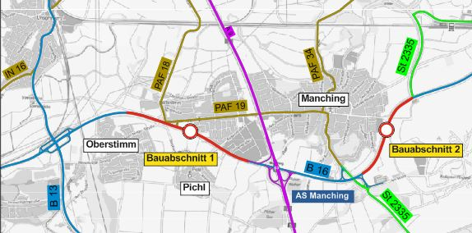
Abbildung: Darstellung der beiden Bauabschnitte.
Die Umleitung führt im 1. Bauabschnitt von Neuburg kommend über die B 13 – zur B 300 – AS Langenbruck – auf die A 9 Richtung Nürnberg sowie umgekehrt von Regensburg/Manching (Anschlussstelle Manching) kommend auf die A 9 Richtung München – AS Langenbruck – B 300 – B 13 – zur B 16. Beim 2. Bauabschnitt führt die Umleitung von Neuburg kommend über die – AS Manching auf die A 9 Richtung Nürnberg – AS Ingolstadt-Süd – IN 12 – PAF 34 – St. 2335 zur B 16 Richtung Regensburg und umgekehrt. Die Umleitungen sind örtlich beschildert.
Die Kosten der beiden Bauabschnitte betragen rund 0,85 Millionen Euro, die von der Bundesrepublik Deutschland als zuständigem Straßenbaulastträger der Bundesstraße übernommen werden. Da die Arbeiten witterungsabhängig sind, können sich die genannten Termine verschieben.
Das Staatliche Bauamt Ingolstadt bittet alle Verkehrsteilnehmer und Anlieger um Verständnis für die dringend erforderlichen Arbeiten und die damit verbundenen Behinderungen.
gez.
Beitler
Technischer Amtmann

Auskünfte erteilen Ihnen: Herr Beitler: (0841) 9346-133

